课程编号
得分 | 教师签名 | 批改日期
深 圳 大 学 实 验 报 告

课程名称： 大学物理实验（二）
实验名称： 光栅光谱仪
学 院： 机电与控制工程学院
指导教师： 毛峰-陈斌
报告人： 组号： 14
学号 实验地点 致原楼
实验时间： 2020 年 11 月 4 日
提交时间： 2020年11月11日

一、实验目的
1、了解光栅光谱仪的工作原理
2、掌握利用光栅光谱仪进行测量的技术

二、实验原理

光谱仪是指利用折射或衍射产生色散的一类光谱测量仪器。光栅光谱仪是光谱测量中最常用的仪器，基本结构如图1所示。它由入射狭缝S1、准直球面反射镜M1、光栅G、聚焦球面反射镜M2，物镜M3以及输出狭缝S2构成。
M1反射镜、M2准光镜、M3物镜、G平面衍射光栅
S1入射狭缝、S2光电倍增管接收、S3 CCD接收
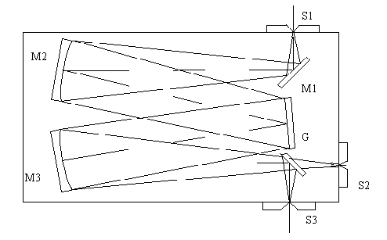衍射光栅是光栅光谱仪的核心色散器件。它是在一块平整的玻璃或金属材料表面（可以是平面或凹面）刻画出一系列平行、等距的刻线，然后在整个表面镀上高反射的金属膜或介质膜，就构成一块反射试验射光栅。相邻刻线的间距d称为光栅常数，通常刻线密度为每毫米数百至数十万条，刻线方向与光谱仪狭缝平行。入射光经光栅衍射后，相邻刻线产生的光程差，为入射角，为衍射角，则可导出光栅方程：
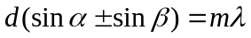
光栅方程将某波长的衍射角和入射角通过光栅常数d联系起来，为入射光波长，m为衍射级次，取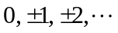等整数。式中的“”号选取规则为：入射角和衍射角在光栅法线的同侧时取正号，在法线两侧时取负号。如果入射光为正入射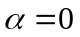，光栅方程变为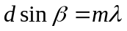。衍射角度随波长的变化关系，称为光栅的角色散特性，当入射角给定时，可以由光栅方程导出
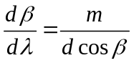，
复色入射光进入狭缝S1后，经M2变成复色平行光照射到光栅G上，经光栅色散后，形成不同波长的平行光束并以不同的衍射角度出射，M2将照射到它上面的某一波长的光聚焦在出射狭缝S2上，再由S2后面的电光探测器记录该波长的光强度。光栅G安装在一个转台上，当光栅旋转时，就将不同波长的光信号依次聚焦到出射狭缝上，光电探测器记录不同光栅旋转角度（不同的角度代表不同的波长）时的输出光信号强度，即记录了光谱。这种光谱仪通过输出狭缝选择特定的波长进行记录，称为光栅单色仪。
在使用单色仪时，对波长进行扫描是通过旋转光栅来实现的。通过光栅方程可以给出出射波长和光栅角度之间的关系（如图2所示）

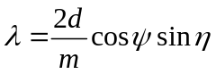，

其中，为光栅的旋转角度，为入射角和衍射角之和的一半，对给定的单色仪来说为一常数。
图2 光栅转动系统示意图
2ψ
转台
衍射光
入射光
光栅
光谱仪是指利用折射或衍射产生色散的一类光谱测量仪器。光栅光谱仪是光谱测量中最常用的仪器，基本结构如图1所示。它由入射狭缝S1、准直球面反射镜M1、光栅G、聚焦球面反射镜M2以及输出狭缝S2构成。

三、实验仪器
WGD-8/8A组合式多功能光栅光谱仪的操作由计算机操作和手工操作来完成。单色仪的入射狭缝宽度、出射狭缝宽度和负高压（光电倍增管接收系统）不受计算机控制用手工设置外，其它的各项参数设置和测量均由计算机来完成。WGD-8/8A组合式多功能光栅光谱仪结构框图如右图所示。
1 光学系统
光谱仪光学系统，如图1所示：M1准光镜、M2物镜、M3转镜、G平面衍射光栅、S1入射狭缝、通过旋转M3选择出射狭缝S2或S3从而选择接收器件类型，出射狭缝为S2则为光电倍增管或硫化铅、钽酸锂、TGS等接收器件；出射狭缝为S3则为CCD接受器件。入射狭缝、出射狭缝均为直狭缝，宽度范围0~2mm连续可调，光源发出的光束进入入射狭缝S1，S1位于反射式准光镜M2的焦面上，通过S1射入的光束经M2反射成平行光束投向平面光栅G上，衍射后的平行光束经物镜M2成像在S2上，或经物镜M2和M3平面成像在S3上。
光源系统为仪器提供工作光源，可选氘灯、钠灯、汞灯等各种光源。
2 电子系统
电子系统由电源系统、接收系统、信号放大系统、A/D转换系统和光源系统等部分组成。
电源系统为仪器提供所需的工作电压；接受系统将光信号转换成电信号；信号放大器系统包括前置放大器和放大器两个部分；A/D转换系统将模拟信号转换成数字信号，以便计算机进行处理。
3 软件系统
WGD-8/8A组合式多功能光栅光谱仪的控制和光谱数据处理操作均由计算机来完成。
软件系统主要功能有：仪器系统复位、光谱扫描、各种动作控制、测量参数设置、光谱采集、光谱数据文件管理、光谱数据的计算等。
WGD-8/8A组合式多功能光栅光谱仪器系统操作软件根据型号不同和接收仪器不的同配有PMT操作系统和CCD操作系统。每一系统均可采用快捷键和下拉菜单来进行仪器操作，我们只进行倍增管操作。
3.1 PMT操作系统
3.1.1 开机与系统复位
确认光栅光谱仪已经正确连接并打开电源。
在WONDOWS操作系统中，从“开始”——“程序”——“WDS系列光栅光谱仪”中执行相应的PMT可执行程序，或双击桌面上的快捷方式，启动系统操作程序。
在系统初始化过程后应有波长复位正确的提示，然后按“确定”进入系统操作主界面。
3.1.2菜单栏的使用
系统菜单栏包括文件、测量方式、数据处理、系统操作和帮助五项内容。
3.1.2.1文件
文件菜单中包括新建、打开、存盘、参数设置、打印和退出系统等项。其中，新建，即清除当前图谱文件并重新建立一个图谱文件。
打开，即打开已存图谱文件，可根据系统提示选择文件所在路径。
存盘，即保存当前图谱文件，可根据系统提示选择文件保存路径。
参数设置，即根据测量需对系统参数进行相应的参数设置。
在测量模式一栏中，可选择能量或透过率测量，并在系统允许的范围内，对起始刻度和终止刻度进行设置。能量（０~4095），透过率（0~100）。
在波长范围一栏中，可根据需要在系统允许的波长范围内对其进行相应的设置。系统允许的波长范围根据仪器型号的不同有所不同。
系统默认增益为1，若信号较弱，可适当选择增益（1~4）。
打印，即根据提示对话框，打印当前图谱。
退出系统，当结束系统测量，选择此项，根据提示退出光栅光谱仪操作系统。
3.1.2.2 测量方式
测量方式菜单中包括光谱扫描、基线扫描和时间扫描等项。其中，
光谱扫描，即根据当前参数设置对当前光谱进行记录。
基线扫描，当选择了透过率测量方式时，在光谱扫描之前首先要对系统进行基线扫描以记录系统当前状态，在进行基线扫描时，状态栏显示值一般应在0~4095之间。
时间扫描，即在当前参数设置情况下，对当前波长进行时间记录。
3.1.2.3 数据处理
在数据处理菜单中包括刻度扩展、局部放大、峰值检索、峰值显示、读取数据、光谱平滑、光谱微分和光谱运算等项。其中，
刻度扩展，指对当前横、纵坐标的起始、终止刻度在系统允许的范围内进行相应的放大或缩小。局部放大，指对当前图谱文件进行部分放大。
峰值检索，指读当前图谱文件中一定范围内的峰值进行检索并将结果显示出来。点击此项弹出如图7所示对话框，提示输入峰值高度，输入峰值高度后，点击确定即可。
读取数据，即读取当前图谱的横、纵坐标数据，可选择列表方式或光标读取方式。
光谱平滑，点击此项系统将对当前图谱文件进行平滑处理，以去掉噪声或过小的峰值，来方便图谱的读取或辨别。
光谱微分，点击此项功能可对当前图谱进行一至四次微分。
光谱运算，点击此项系统弹出提示对话框，提示选择当前图谱与任意常数的加、减、乘、除四则运算。
3.1.2.4 系统操作
系统操作菜单中主要包括波长检索、波长校正、系统复位和系统设置等项。其中，
波长检索，点击此项系统弹出如图8所示波长检索对话框，提示输入目的波长，波长范围为系统允许波长范围内的任意波长值。
波长线性校正，当对光栅光谱议仪器系统检测发现系统波长值与准确波长不对应时，可通过此项对系统波长进行校正，在对话框中输入系统值与实际波长值的差值，点击确定即可。
系统复位，当仪器在运行过程中发现有不正常现象出现时，可点击此项对系统进行重新复位，以消除影响。
系统设置，即系统调试时用到的一些数据，用户不可更改。
3.1.2.5 帮助
帮助菜单中提供了厂商及仪器版本信息。
3.1.3 工具栏的使用
工具栏中主要包括新建、打开、保存、打印、光谱扫描、参数设置、波长检索、读取数据、峰值检索、刻度扩展、屏幕刷新和停止等项。其中，
新建、打开、保存、打印、和参数设置等项包含于菜单栏的“文件”菜单中；光谱扫描包含于菜单栏的“测量方式”菜单中；波长检索包含于菜单栏中的“系统操作”菜单中；读取数据、峰值检索和刻度扩展包含于菜单栏中的“数据处理”菜单中。
屏幕刷新，即刷新当前图谱屏幕显示以清除数据标注的字符。
停止，点击此项，系统将停止当前操作。
3.1.4 退出系统与关机
当系统测试结束后，将出射、入射狭缝调节至0.1mm左右，若有负高压系统，则将负高压调节至零。点击菜单栏中“文件\退出系统”，按照提示关闭电源退出仪器操作系统。

四、实验内容：
1 开机之前，请认真检查光栅光谱仪的各个部分（单色仪主机、电控箱、接受单元、计算机、）连线是否正确，保证准确无误。
为了保证仪器的性能指标和寿命，在每次使用完毕，将入射狭缝宽度、出射狭缝宽度分别调节到0.1mm左右。
在仪器系统复位完毕后，根据测试和实验的要求分别调节入射狭缝宽度、出射狭缝宽度到合适的宽度。
2 接收单元
WGD-8/8A组合式多功能光栅光谱仪根据仪器型号的不同配有光电倍增管、CCD、硫化铅、钽酸锂、TGS等不同接收单元。
注意，若采用光电倍增管作为接收单元，不一定要在光电倍增管加有负高压的情况下，使其暴露在强光下（包括自然光）。在使用结束后，一定要注意调节负高压旋钮使负高压归零，然后再关闭电控箱。
3 狭缝调节
仪器的入射狭缝和出射狭缝均为直狭缝，宽度范围0~2mm连续可调，顺时针旋转为狭缝宽度加大，反之减小。每旋转一周狭缝宽度变化0.5mm，最大调节宽度为2mm。为延长使用寿命，狭缝宽度调节时应注意最大不要超过2mm。仪器测量完毕或平常不使用时，狭缝最好调节到0.1mm05mm左右。
4 电控箱的使用
电控箱包括电源、信号放大、控制系统和光源系统。在运行仪器操作软件前一定要确认所有的连接线正确连接且已经打开电控箱的开关。
5 程序安装（如已安装好，则跳过）
仪器的参数设置和测量均由计算机来完成。因此在使用前必须先安装WGD-8/8A组合式多功能光栅光谱仪器中文操作软件。
将随仪器配备的WGD-8/8A组合式多功能光栅光谱仪器操作软件系统安装光盘放入光驱中，执行其中的SETUP程序，即开始进行安装，安装过程大约一分钟。
系统安装结束后，将自动在WINDOWS系统的“开始”—“程序”中建立“WGD-8/8A组合式光栅光谱仪”一项。执行其中的可执行程序即可运行操作系统。
6 采用标准光谱灯进行波长校准
光栅光谱仪由于运输过程中震动等各种原因，可能会使波长准确度产生偏差，因此在第一次使用前用已知的光谱线来校准仪器的波长准确度。在平常使用中，也应定期检查仪器的波长准确度。
检查仪器波长准确度可用氘灯、钠灯（标准值为589.0nm和589.6nm）、汞灯以及其它已知光谱线的来源来进行。
6.1 用氘灯谱线校准
利用氘灯的两根谱线的波长值（标准值为486.0nm和656.0nm）来进行校准仪器。根据能量信号大小手工调节入射狭缝和出射狭缝，扫描氘灯光谱。如果波长有偏差，用“零点波长校正”功能进行校正。
6.2 用钠灯谱线校准
利用钠灯的两根谱线的波长值（标准值为589.0nm和589.6nm）来进行校准仪器。根据能量信号大小手工调节入射狭缝和出射狭缝，扫描钠灯光谱。如果波长有偏差，用“零点波长校正”功能进行校正。
6.3 用汞灯谱线校准
利用汞灯的五根谱线的波长值（标准值为404.7nm、435.8nm、546.1nm、577.0nm、579.0nm）来进行校准仪器。根据能量信号大小手工调节入射狭缝和出射狭缝，扫描汞灯光谱。如果波长有偏差，用“波长线性校正”功能进行校正。
7 分别扫描不同光源的光谱
调节光源，使其在单色义的波长范围内有最大的输出。根据测量对系统参数进行相应的设置。根据测量学要对出射、入射狭缝宽度进行相应的设置。按“3 软件系统”进行操作。

五、数据记录：

六、数据处理
使用计算机处理数据作图：
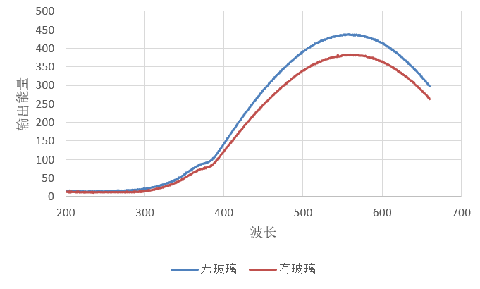
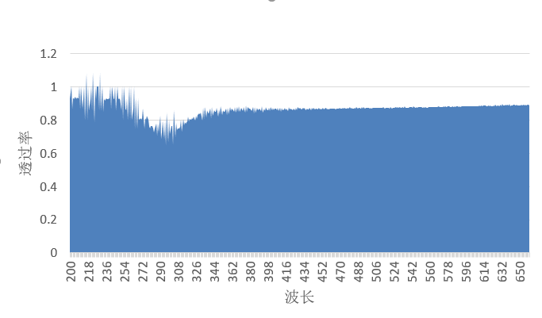
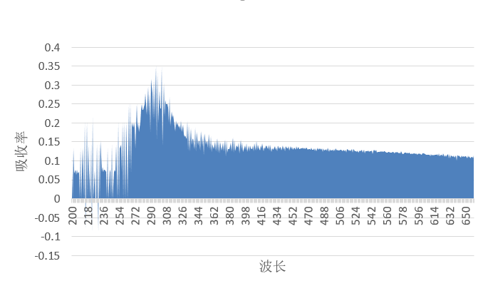

七、结果陈述：
从图像可以看出：
波长较短时，测得输出能量较低。
当波长在300nm附近时，输出能量开始明显增大，吸收率较高，透过率较低。
之后能量继续升高，在波长为550nm左右达到峰值，吸收率下降，透过率升高，吸收率和透过率趋于平稳。

八、实验总结与思考题

思考题：
- 查找相关资料，阐述光谱定性分析的基本原理，说明光谱定性分析的过程。
原理：各种元素的原子结构不同，电子的排布不同，在用电或光激发的情况下，发出的光谱各不相同，具有特征性和唯一性，所以可以通过检查光谱上有无特征谱线来判断某元素是否存在。
过程：将要检查的样品和目标元素并列摄谱于同一个感光板上，在映谱仪上检查对比两个光谱，若两者的谱线出现在同一波长位置上，即可说明莫一元素的某条谱线存在。
- 设计外部入射光路，能够接收并扫描太阳光的光谱。
利用反射镜反射太阳光，再通过透镜使反射光平行通过入射狭缝。

指导教师批阅意见：

成绩评定：

预习  （20分） | 操作及记录  （40分） | 报告40分 |  | 报告整体  印 象 | 总分
预习  （20分） | 操作及记录  （40分） | 数据处理与结果陈述 | 思考题 | 报告整体  印 象 | 总分

